KORALŲ PILIES PASLAPTIS

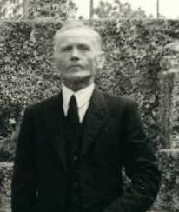
Šios liūdnos, pasaką primenančios istorijos herojus – vargšas emigrantas iš prieškario Latvijos – Edvardas Lidskalninis. Nepasižymėdamas įspūdingais fiziniais duomenimis – ūgis 152 cm., svoris 45 kg – jis vienas pats, be motorizuotos technikos ir mechanizmų, naudodamasis tik savos gamybos įrankiais, pastatė pilį, kurią drąsiai galima lyginti su senovės megalitiniais statiniais – Egipto piramidėmis, senovinėmis Peru tvirtovėmis, Stounhendžu ir kt. Jo 28 m. statyta Koralų pilis – tai 40 hektarų išsidėstęs gyvenamosios, ūkinės ir dekoratyvinės paskirties megalitinių statinių kompleksas, sveriantis 1100 tonų. Maža to, jo kūriniai ir nedaugelio liudytojų pasakojimai yra užuomina duoda užuominą, kuria galima bandyti įminti kelių tūkstantmečių senumo Žemės civilizacijos mįslę.
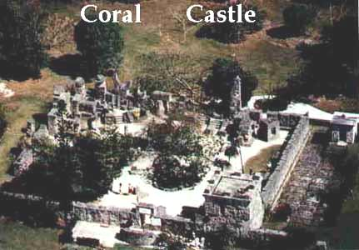
Edvardas Lidskalninis gimė 1887 m. Rygoje. 1912 m. jis pasipiršo šešiolikametei Agnei Skafs, kurią seniai mylėjo. Juodu susižadėjo. 5 klasių išsilavinimas, skurdžios santaupos ir padidintas jautrumas – viskas, kuo galėjo pasigirti 26 m. skvarbaus žvilgsnio neužauga. Iki vestuvių likus vos vienai dienai Agnė pareiškė netekėsianti už skurdžiaus ir dar „senio“. Netrukus ji ištekėjo už pasiturinčio gydytojo, kuriam vėliau pagimdė tris vaikus. Skaudančia širdimi, be skatiko kišenėje (visi pinigai išleisti bilietui) Edvardas iškeliavo kur akys mato. Trumpam užtrukęs Vakarų Europoje, jis vėliau išskrido į Kanadą. Klajodamas Edvardas susidomėjo mokslais, ypač astronomija ir Senovės Egipto istorija. Silpnos sveikatos latviui gyvenimas už Atlanto nebuvo lengvas: apie 10 m. Teksase, Kalifornijoje jis dirbo ir medkirčiu, ir galvijų varovu, ir kontoros darbuotoju. Kažkur užsikrėtė džiova...
Užtat dabar jis turėjo susikaupęs šiek tiek pinigų žemės sklypui įsigyti ir 1923 m. persikėlė į šiltąją Floridą, kurios klimatas buvo palankus jo progresuojančiai ligai. Dabar jis galėjo įgyvendinti savo sumanymą, kurį brandino tiek metų. Edvardas nusipirko nedidelį žemės sklypą Florida Sityje. Tolesnius įvykius gaubia paslaptis.
Per ateinančius metus jis, nieko neįsileisdamas į savo teritoriją ir dirbdamas tik naktimis, iš koralinio smiltainio pastatė pasakų pilį, kurią pavadino Rock Gate Park („Uolos vartų parkas“). Paklaustas, kam ją stato, Edvardas atsakydavo, kad Sweet sixteen (Saldžiąjai šešiolikmetei). Gal jis ją statė, tikėdamasis, kad Agnė kada nors pas jį sugrįš? Žiūrint į jo kūrinius nejučiomis kyla asociacijos su megalitiniais senovės civilizacijų
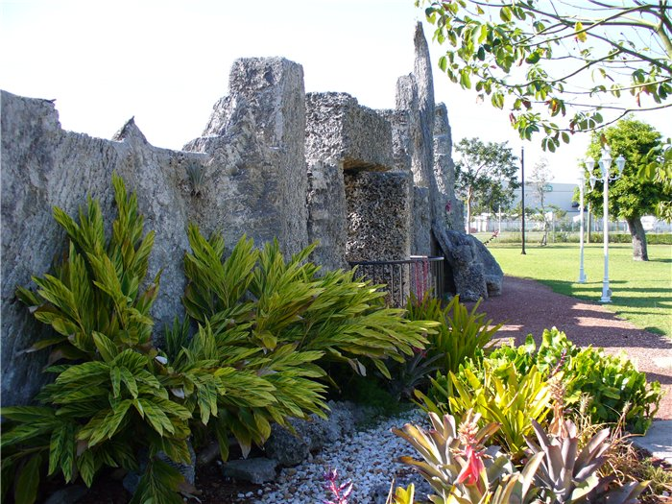
statiniais: didžiuliai sklypą juosiančios sienos blokai sustatyti ir vienas su kitu puikiai sudurti be jokio cemento.
Į pilį veda vieninteliai ant vertikalios ašies besisukantys vartai, kurie taip puikiai subalansuoti, kad juos lengvu rankos stumtelėjimu gali atidaryti net vaikas. Vartų aukštis maždaug 2 m, plotis – 2,3 m, storis – 52 cm, o svoris 9 t... Kai vartai uždaryti, tarpelis tarp
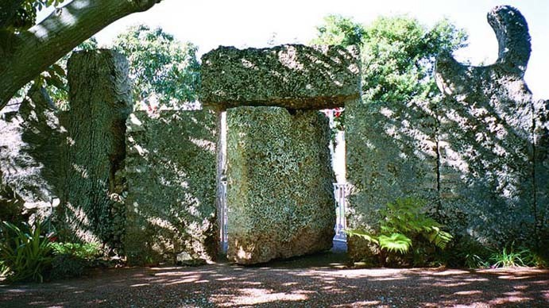
sienų – 0,5 cm. 1986 m., kai pilis jau turėjo muziejaus statusą, vartai užstrigo. Konsultacijai buvo iškviesta grupė inžinierių. Vartams išrinkti prireikė 6 vyrų ir 50 t keliamosios galios krano. Po jais gulėjo subyrėjęs senas sunkvežimio guolis. Edas per visą durų aukštį be jokių elektrinių instrumentų buvo išgręžęs beveik idealiai apvalią kiaurymę, einančią griežtai per
luito svorio centrą. Šiais laikais toks darbas neįmanomas be tikslios technikos ir

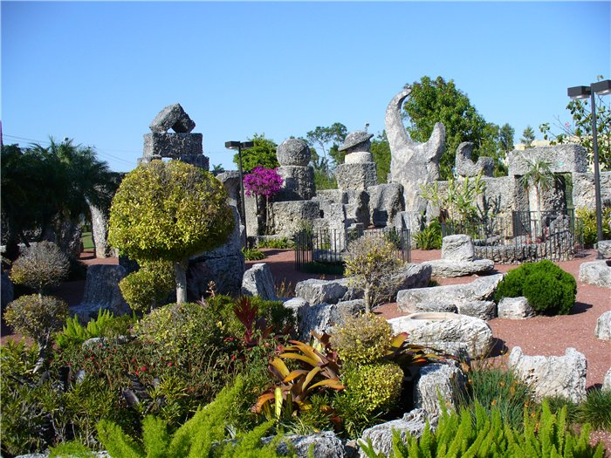
instrumentų. Vartai buvo pilnai restauruoti, ašis, guoliai pakeisti, visos dalys suteptos ir 1986 m. liepos 23 d. šis neregėtas inžinerijos kūrinys vėl visus stebino savo gabaritais ir grakštumu. Devintonių vartų paslaptis buvo nušviesta laikraščiuose, žurnaluose, aptariama per televiziją. Inžinieriai bandė suprasti kaip jie vis dėlto buvo pagaminti. Tačiau niekas taip nieko ir nesuprato.
Teritorijos viduje – keisti iš koralinio smiltainio ištašyti daugiatoniai bokštai, stalai, pusės tonos foteliai, kuriuose sėdėdamas Edvardas mėgdavo sutikti saulėtekį. Keistuolis kažkokiu nesuprantamu būdu, nesinaudodamas jokia statybine technika, pajūryje iškirsdavo didžiulius smiltainio luitus ir juos gabendavo į pilies teritoriją. Visus savo instrumentus jis gaminosi iš senų automobilių laužo. Peršasi klausimas: kaip jis tuos didžiulius blokus nusigabendavo ir užkeldavo į kelių metrų aukštį?
Visų smalsautojų bandymus prisiprašyti į svečius, Edvardas atremdavo savo nemirkčiojančiu žvilgsniu, nuo kurio įsibrovėliai pasijusdavo nesmagiai. Kartą kaimyniniai berniūkščiai, “pasiskolinę” iš tėvo galingą naktinio matymo prietaisą, užsilipo ant stogo, kad naktį galėtų stebėti savo keisto kaimyno darbą. Jų žodžiais, jie nuo jo vos nenukrito, pamatę, kaip „didžiuliai luitai tarsi vandenilio pripildyti balionai plaukia oru“. Kita kaimynė garsiam Deivido Letermano televizijos šou, skirtam Koralo piliai, pasakojo mačiusi kaip Edvardas dainavo... akmenims: „Jis, uždėjęs ant jų rankas, skleidė pratisus garsus. Iš pradžių pagalvojau, kad vaikinas kuoktelėjo.“
1936 m. Lidskalninis nutarė iš Floridos Sičio išsikelti į Homstedą, esantį už 16 km (dabartinę Koralų pilies vietą) ir „pasiimti“ pilį su savimi. Kaip teigia Coral Castle svetainė, “Niūrusis Edas“ (taip kaimynai vadino latvį) norėjo išsaugoti savo privatumą, nes tada buvo prasidėjusios diskusijos dėl tų vietų žemių panaudojimo statyboms. Pagal kitą versiją jis norėjo persikelti į labiau apgyvendintą vietovę po to, kai kartą naktį buvo žiauriai sumuštas vietinių plėšikaujančių chuliganų. Persikėlimas užtruko 3 m. Smiltainio luitams gabenti jis išsinuomavo galingą sunkvežimį su vairuotoju. Nustebusiam vairuotojui sumokėjo iš anksto ir griežtai uždraudė dalyvauti kraunant ir iškraunant blokus: šis turėjo paduoti mašiną devintą ryto ir grįžti vidurdienį, kai luitai jau būdavo sukrauti. Vairuotojas iš smalsumo klausinėdavo vietinių gyventojų, kur savininkas gauna krovikų tokiam nežmoniškai sunkiam darbui. Šie, suprantama, jam nieko negalėjo paaiškinti. Kartą šoferis, kažką pamiršęs, po pusvalandžio grįžo ir apstulbęs sustingo: daugiatoniai blokai tvarkingai gulėjo kėbule. Lidskalninis ramiai stovėjo šalia.
Perkėlęs pilį, Edvardas tęsė darbus iki pat savo mirties. Ir jis jau įsileisdavo turistus, imdamas iš jų 10 centų mokestį. Šie noriai mokėdavo, kad pasigrožėtų nuostabiais akmens kūriniais, kuriuos autorius visuomet rodė neslėpdamas pasididžiavimo. Dauguma lankytojų Edvardo klausdavo vis to paties: kaip jis vienas, be galingų keliamųjų mašinų ir mechanizmų sugebėjo atgabenti, apdoroti ir užkelti didžiulius smiltainio luitus. Tačiau Edvardas niekuomet neaiškindavo, kaip jis iš tikrųjų statė pilį, tik lakoniškai atsakydavo: „Tai nesunku, jei žinai kaip“. Šiandien Edvardo Koralų pilis teisėtai laikoma vienu iš šiuolaikinių „pasaulio stebuklu“. 1984 m. JAV vyriausybės nutarimu ji įtraukta į Nacionalinį istorinių vietų registrą. Kasmet joje apsilanko iki 100 tūkst. turistų.
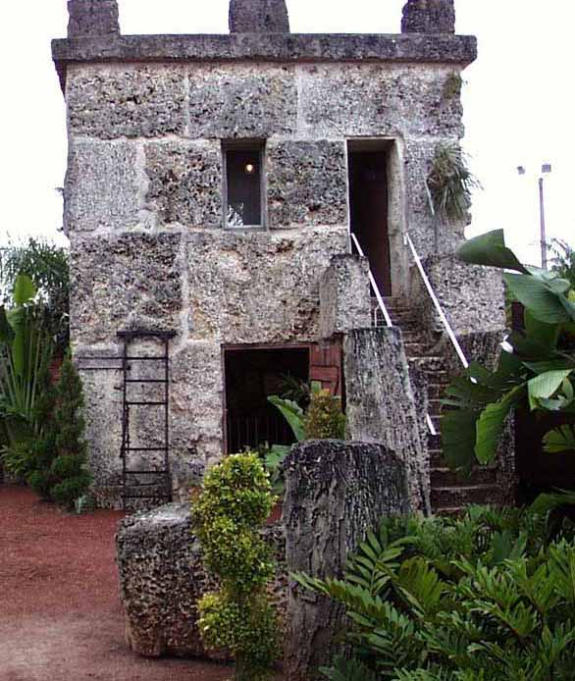
Savo buveinę Edvardas pasistatė Pilies teritorijos kampe ir ją pavadino Bokštu. Bendras Bokšto svoris apie 243 t, jo atskirų blokų – iki 9 t. Visas pirmas Bokšto aukštas buvo skirtas dirbtuvėms, gyvenamosios patalpos įrengtos antrajame. Įdomu, kad lankytojų į Bokštą Edvardas niekuomet neįsileisdavo. Šalia bokšto jis iškasė šulinį, prie jo – paviljoną su vonia.
1951 m. gruodyje pasijutęs blogai Lidskalninis iškabino lentelę “Išvažiavau į ligoninę“ ir autobusu nuvažiavo į Majamio ligoninę. Gydytojai nustatė, kad Edvardui gerokai suprogresavęs skrandžio vėžys. Po 3 d. jis ligoninėje mirė. Per visą savo gyvenimą Edvardas neturėjo nei moterų, nei draugų. Jo darbo patalpoje buvo aptikti pusketvirto tūkstančio dolerių ir kelios savadarbės brošiūros. Trijose iš jų padrikai išdėstyti atradimai Žemės magnetizmo ir „Kosminės energijos“ valdymo srityje. Ši energija jam, neva, ir padėjo pastatyti pilį.
Po savininko mirties prasidėjo juridinės peripetijos, kol galiausiai Rock Gate Park buvo pervadintas į Coral Castle ir virto turistų atrakcionu. Nuo 1981 m. pilies savininkas – kompanija Coral Castle, Inc.
Visoje Pilies teritorijoje gausu pribloškiamų statinių, gaminių ir skulptūrų iš akmens. Yra didelis stalas, kurio forma atkartoja Floridos valstijos kontūrus.
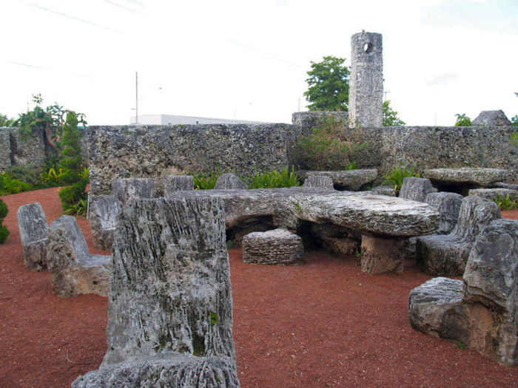
Kitas stalas yra širdies formos ir sveria apie 2 t. Stalo centre Edas pasodino iksorą – metro aukščio krūmą su blizgančiais odiškais lapais.
Unikalus saulės laikrodis stebina savo tikslumu. Juo galima nustatyti ne tik valandą ir minutes, bet ir juostinį įvairių pasaulio vietų laiką. Šį laikrodį Edvardas gamino 2 m.
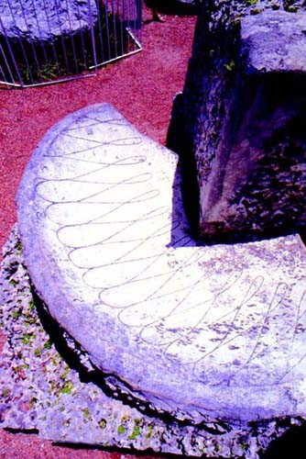

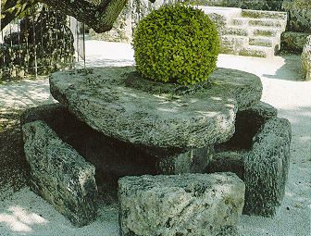

Pilies puošmena – Marso ir Saturno (su žiedais) planetų skulptūros, sveriančios po 18 t. Kompozicijos „Islamo pusmėnulis“ svoris – 23 t.

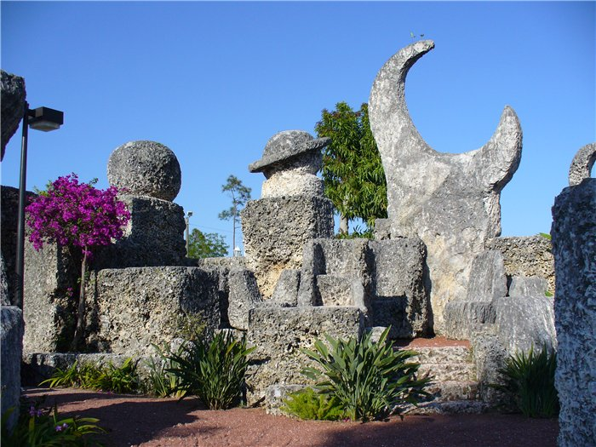
Grakštus fontano ansamblis, kuris ištašytas iš trijų smiltainio monolitų. Jį Edas pavadino Mėnulio vardu. Kairėje esantis mėnulio ketvirtis vaizduoja pirmąją mėnulio fazę –
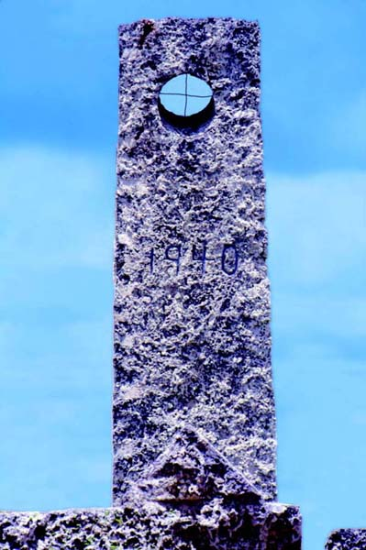
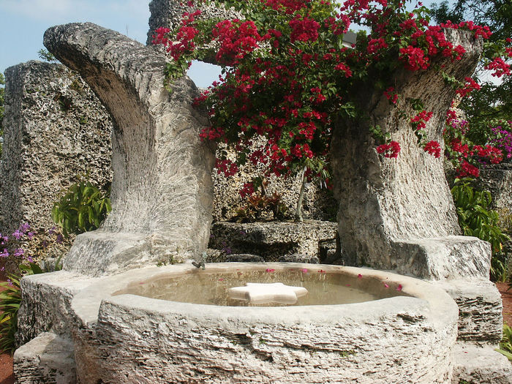
jaunatį, dešinėje – ketvirtąją – delčią; jos abi sveria po 18 t. Trečioji kompozicijos dalis simbolizuoja mėnulio pilnatį ir sveria 23 t. Į fontaną Edvardas įleisdavo žuvų.
Koralas labai porėtas, todėl Edvardui fontano vidų teko išcementuoti. Fontano centre jis suformavo žvaigždės formos salą. Fontaną vandeniu pripildydavo už jo esantis siurblys. Kairinėje ir dešininėje kompozicijos dalyse išpjautos sėdynės.
Sunkiausias iš apdorotų monolitų yra šiaurinėje sienos dalyje esantis 30 t svorio ir 7 m aukščio „Teleskopas“. Teleskopo viršuje esanti vamzdžio atkarpa su „taikiniu“ visuomet nusitaikiusi į Šiaurės žvaigždę.
Aukščiausias Pilies statinys – 12 m aukščio ir 28,5 t svorio „Obeliskas“. Šį Obeliską Edui kažkokiu būdu pavyko persivežti į naują vietą kartu su kitais Pilies kūriniais.
Jo paviršiuje jis išpjovė savo svarbiausias datas – gimimo, Pilies statybos baigimo, Pilies perkėlimo į naują vietą. Obelisko viršuje išpjauta Latvijos žvaigždė.
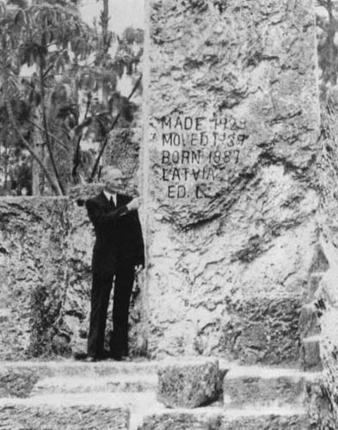
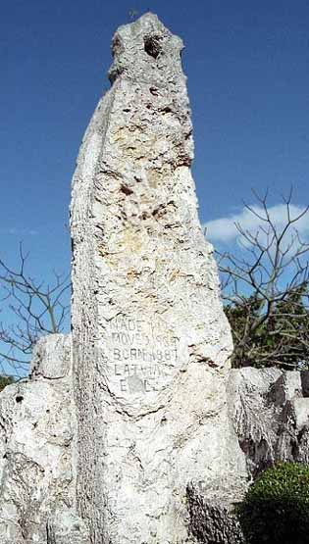

Parengė Andrius Olekas.

Vis dėlto kaip?.. Rengėjo nuomone, straipsnyje nepaminėtas pagrindinis instrumentas, be kurio mes niekuomet Koralų pilies nepamatytume. Jūsų nuomone, koks tai instrumentas?

